The heros Editor

Introduction :

- ng new angular-tour-of-heroes pour créer un nouveau projet.

- npm start pour démarrer un serveur.

- cd angular-tour-of-heroes
ng serve –open
pour afficher la page sur internet

- Mettez l'application en mode "transpilling" et exécution automatiquement.
Entrez la commande suivante dans la fenêtre du terminal:
ng serve --open
Cette commande exécute le compilateur TypeScript en "mode veille", en recompilant automatiquement lorsque le code change.
La commande lance simultanément l'application dans un navigateur et actualise le navigateur lorsque le code change.
Vous pouvez donc continuer à construire "Tour of Heroes" sans recompiler ou rafraîchir le navigateur manuellement.

- go « C:\Users\Quentin\angular-tour-of-heroes\src\app »
« C:\Windows\System32\angular-tour-of-heroes »
pour trouver le dossier app

don’t forger : selector: 'app-root', et non my-app

TP1 – Editeur de héros simple

Afficher le héros :

Ajoutez deux propriétés à AppComponent:
une title propriété pour le nom de l'application et
une hero propriété pour un héros nommé "Windstorm".
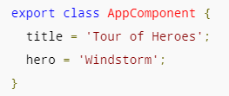

Maintenant, mettez à jour le modèle dans le décorateur avec des liaisons de données à ces nouvelles propriétés.@Component

L’objet héros :

Le héros a besoin de plus de propriétés. Convertissez le hero d'une chaîne littérale en classe.
Créez une classe « Hero » avec id et des name propriétés.
Exemple : Refactoriser la classe « héro » du composant pour qu'elle soit de type Hero, puis l'initialiser avec un id de 1 et le nom Windstorm.
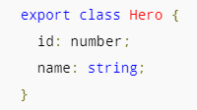
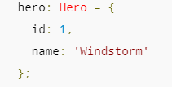

Ajout de HTML avec des chaînes de modèles multi-lignes :

ajout d’un <div> pour l’id du héros et une autre <div>pour le name. Pour que le modèle reste lisible, placez chaque <div>sur sa propre ligne.

Les guillemets simples autour du modèle de composant vous permettent de mettre les <h1>, <h2> et les <div> éléments sur leurs propres lignes.
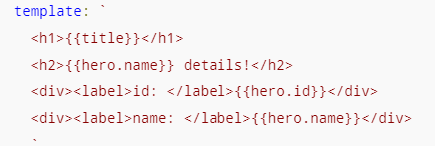

Modifier le nom du héros :

Les utilisateurs doivent pouvoir modifier le nom du héros dans un <input> (zone de texte). La zone de texte doit à la fois afficher la name du héros et mettre à jour cette propriété en tant que type de l'utilisateur.
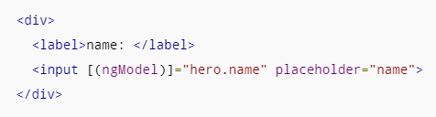

Tp2 - Maître / Détail

Créer des héros :

création d’un tableau de dix héroes :
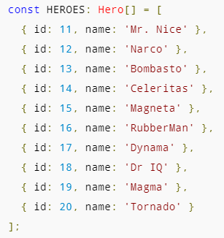

Exposer les héros :

Création d’une propriété publique ( dans AppComponentb) dans laquelle on expose les héros pour la liaison,

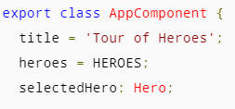

Afficher les noms de héros dans un modèle :
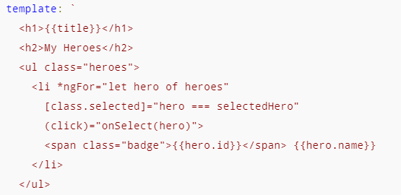

On peut changer par la suite le code css pour un beau style. Même chose pour le héro sélectionné.

Sélection d’un héros :

Pour gérer les événement de clic, il faut ajouter un lien de clic
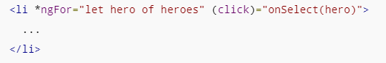

Ajouter un gestionnaire de clic pour exposer le héros sélectionné :

Vous n'avez plus besoin de la hero car vous n'affichez plus un seul héros. Mais l'utilisateur pourra sélectionner l'un des héros en cliquant dessus. Remplacez donc la hero propriété par cette selectedHero propriété simple :
Les noms de héros doivent tous être désélectionnés avant que l'utilisateur ne choisisse un héros, donc vous n'initialiserez pas le selectedHero comme vous l'avez fait avec hero.
Ajoutez une onSelect()méthode qui définit la selectedHero propriété à celle sur hero laquelle l'utilisateur clique.

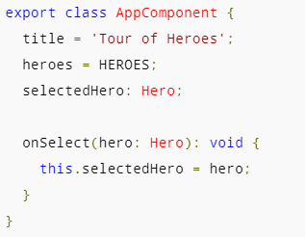

Pour désormais lier à la nouvelle selectedHero et non l’ancienne il faut ajouter ceci :
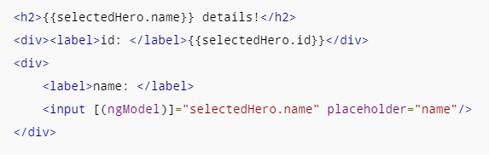

Masquer le détail vide avec ngIf :

Lorsque l'application se charge, selectedHero est indéfinie. Le héros sélectionné est initialisé lorsque l'utilisateur clic sur le nom d'un héros. Angular ne peut pas afficher les propriétés si selectedHeroet est indéfini et renvoie l'erreur suivante, visible dans la console du navigateur:

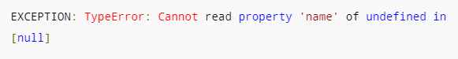

Enveloppez le contenu pécédent du modèle avec un <div> pour remédier au problème.
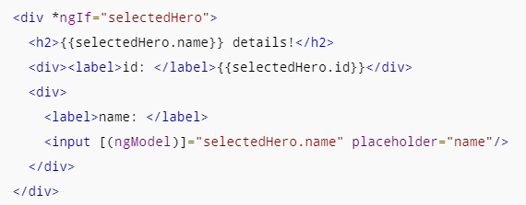

Tp3 – Plusieurs composants

Créer un composant de détail de héros :

Ajouter un fichier nommé hero-detail.component.ts.
Le nom de la classe de composants doit être écrit en majuscules et se terminer par le mot "Composant". La classe de composant de détail hero est HeroDetailComponent.
Le nom du fichier du composant doit être orthographié dans un tiret inférieur , chaque mot étant séparé par des tirets et se terminant par .component.ts. La classe HeroDetailComponent va dans le fichier hero-detail.component.ts.
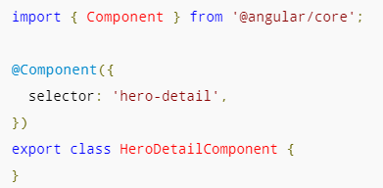

Modèle de détail de héros :

Le HeroDetailComponent a un héros , pas un héros sélectionné . Remplacer le mot "selectedHero", avec le mot "hero", partout dans le modèle.
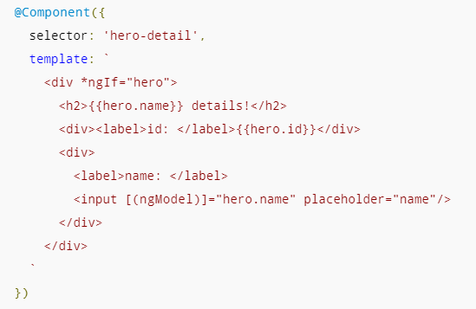

Ajouter la propriété hero :

Déplacez la classe Hero de app.component.ts dans hero.ts.
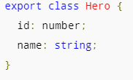

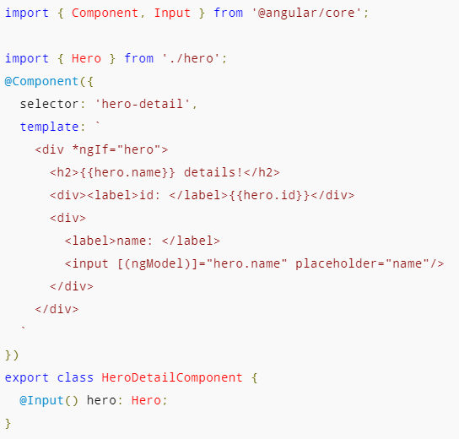
Importer les caractéristiques du héro
Importer les caractéristiques component et input
Input permet de définir une propriété d’entrée pour déclarer le héro

Maintenant, chaque fois que les changements de selectedHero apparaissent, le HeroDetailComponent affiche un nouveau héros grâce a ce code.

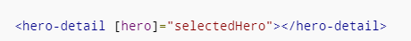

Tp4 – Services

Création d'un service de héros :

Les parties prenantes veulent montrer les héros de différentes manières sur des pages différentes. Les utilisateurs peuvent déjà sélectionner un héros dans une liste. Bientôt, vous ajouterez un tableau de bord avec les héros les plus performants et créerez une vue séparée pour éditer les détails des héros. Les trois vues ont besoin de données de héros.
À l'heure actuelle, la AppComponentdéfinition des faux héros pour l'affichage. Cependant, définir des héros n'est pas le travail du composant et vous ne pouvez pas facilement partager la liste des héros avec d'autres composants et vues. Dans cette page, vous allez déplacer l'activité d'acquisition de données de héros vers un service unique qui fournit les données et partage ce service avec tous les composants qui ont besoin des données.

Création d’un nouveau fichier hérosService.ts
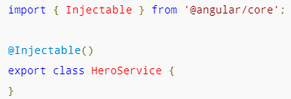

Import de Injectable pour faire office de décorateur.

Obtenir des données de héros :

Ajout d’un getHeroes :
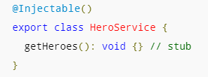

Déplacez les simulacres de données de héros :

déplacer le tableau de app.component/ts dans un fichier mock-heroes.ts et importer le hero
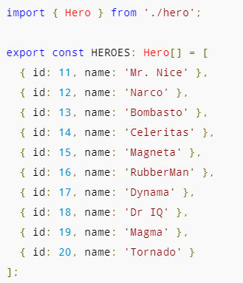

puis mettre dans app.component.ts un tableau non initialisé qui trouvera les données par la suite dans le nouveau fichier
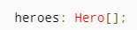

Retourne les données du faux héros :

De retour dans le HeroService, importez le faux HEROES et renvoyez-le de la getHeroes()méthode. Le HeroService ressemble à ceci:
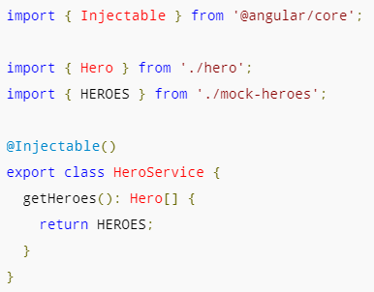

Importer le service Héros :

utilisez la commande import :

Injecter heroService :

ajouter un constructeur :

puis la fonctiongetHeroes() :
Le hook de cycle de vie ngOnInit :

Vous pourriez être tenté d'appeler la méthode getHeroes() dans le constructeur, mais un constructeur ne devrait pas contenir de logique complexe, en particulier un constructeur qui appelle un serveur, comme une méthode d'accès aux données. Le constructeur est pour les initialisations simples, comme les paramètres du constructeur de câblage aux propriétés.
Pour avoir un appel Angulaire getHeroes(), vous pouvez implémenter le hook de cycle de vie Angular ngOnInit. Angular offre des interfaces pour exploiter les moments critiques du cycle de vie des composants: à la création, après chaque changement et à sa destruction éventuelle.
Méthode ayant le rôle d’un constructeur avec des paramètres dedans.
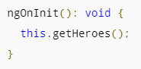

Le service Héros fait une Promesse :

Une Promesse promet essentiellement de rappeler quand les résultats sont prêts. Vous demandez à un service asynchrone de travailler et de lui donner une fonction de rappel. Le service fait ce travail et finit par appeler la fonction avec les résultats ou une erreur.

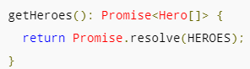

TP5 – Routage

